



客戶公司名稱(網站名稱)網站提案企劃

客戶公司名稱 | 地址 | 連絡電話
聯絡人 | Email | 手機
業務／經銷商代表(職稱) | 辦事處地址 | 連絡電話/手機
吳秉育(業務經理) | 台北市北投區榮華二路1號 | 0930-881335

UGEAR Technology Co., Ltd. 優吉兒科技股份有限公司 迎合你的期待！滿足您的想像

T：02-2822-9802 [代表號] │ F：02-2822-9520 │ http://www.ugear.com.tw/
A：112 台北市北投區榮華二路1號 │ Office hours： 09:30~19:30

※ 由優吉兒提供之檔案內容&提案企劃均屬機密！
供指定之收件人使用，未經寄件人許可不得揭露、複製或散佈，請加以保護智慧財產權。
※ The information contained in this communication and attachment is confidential.

● 專案主架構 P5
● 專案功能描述 P8
● 中華電信光纖主機與系統服務 P10
● 專案報價與時程 P11
● 優吉兒網站設計品牌與優勢 P12
● 優吉兒主要客戶群 P13
● 優吉兒客戶實績案例 P14
● 優吉兒繳款方式 P15

客戶公司名稱(網站名稱)網站提案企劃

● 全系列4K全高清FullHD (觸控式)標準化網站介紹 iii愛開站(33/66/99/133/166/199系列)網站架構 (Site map) 語系：繁體中文
 |  |  |  |  |  | 單元架構
DB：資料庫 │ PG：程式 │ HTML：靜態網頁 │ Edt：單頁編輯
本專案須搭配第一年光纖/雲主機 (Web-hosting XS型)使用，經銷業務第一年上簽呈填單搭贈限量10件
□為選配，若無特別標註，加選的功能均為6000元/項(皆含稅)
形 | 形 | 購 | 購 | 購 | 客
3 | 6 | 6 | 9 | 16 | 25 | 單元名稱 | 說明：36500/66000/96000/168000/250000 | 備註(如需更名請填)
√ | √ | √ | √ | √ | √ | 整合規劃
√ | √ | √ | √ | √ | √ | 首頁版型 | 由標準化版型組合中任選
√ | √ | √ | √ | √ | √ | 網站配色 | 由標準化版型組合中任選
√ | √ | √ | √ | √ | √ | 訪客計數器 | 累積首頁點擊次數
√ | √ | √ | √ | √ | √ | 網站分析 | 單元瀏覽次數, 長條圖, 百分比 | 流量累計
√ | √ | √ | √ | √ | √ | 可用空間 | 容量計算, 包含：全站圖片, 程式碼, 資料庫
√ | √ | √ | √ | √ | √ | 權限管理 | 多管理者, 個別查看不同單元
√ | √ | √ | √ | √ | √ | 帳號管理 | 同一單元, 不同權限, 如：新增/修改/刪除/查看
√ | √ | √ | √ | √ | √ | 基本設定 | 網站優化關鍵字/標題/描述, 建立連絡信箱 | 網站優化SEO
√ | √ | √ | √ | √ | √ | 內容設定 | 網站產品/訊息類 , 啟動/終止, 上下架功能
√ | √ | √ | √ | √ | √ | 進階設定 | 單一產品關鍵字優化/標題/描述 | 產品關鍵字優化
√ | √ | √ | √ | √ | √ | 形 象 圖 | 設計網站形象圖三款輪播
√ | √ | √ | √ | √ | √ | 廣告管理 | 首頁形象廣告管理
√ | √ | √ | √ | √ | √ | 廣告管理 | 內頁形象廣告管理
√ | √ | √ | √ |  |  | 公司簡介  /事業發展 | 一層式編輯，可多頁，介紹公司基本資料，如：公司簡介, 經營理念, 歷史沿革..等 | Ex：關於我們
 |  |  |  | √ | √ | 公司簡介  /事業發展 | 兩層式編輯，可兩層+可多頁，介紹公司基本資料，如：公司簡介, 事業發展, 業務內容..等 | Ex：研究與發展 –  國內文獻/國外文獻
√ | √ | √ | √ | √ | √ | 最新消息 | 可分類，如：企業公告, 產業新知..等 | Ex：優惠情報
產品管理功能
√ | √ | √ | √ | √ | √ | 產品分類 | 兩層式產品分類
□ | □ | □ | □ | □ | □ | 產品分類 | 三層式產品分類
√ | √ | √ | √ | √ | √ | 產品介紹 | 產品列表/詳細頁/上下架管理..等
√ | √ | √ | √ | √ | √ | 產品管理 | 產品編號/價格/數量/附屬檔案
√ | √ | √ | √ | √ | √ | 產品影片欄位崁入 | 產品影音介紹Youtube崁入 | 產品影音介紹崁入
√ | √ | √ | √ | √ | √ | 產品匯出 | 產品匯出Excel檔
√ | √ | √ | √ | √ | √ | 產地/產區
√ | √ | √ | √ | √ | √ | 年度/年份
√ | √ | √ | √ | √ | √ | 產品顏色 | 加贈：內建單選範例
√ | √ | √ | √ | √ | √ | 產品尺寸 | 加贈：內建單選範例
 |  |  | √ | √ | □ | 價格級距  會員等級/  產品價格 | 產品價：售價/特價  會員價：一般會員價/金卡會員價/白金會員價/ VIP 會員價/保留會員價/員工福利價/合作廠商價/同業廠商價/經銷廠商價/進貨成本價 | 產品價，需搭配會員等級&購物方案使用
多重產品分類功能(品牌/規格管理)：複選範例：適用於各類彩妝 / 保養品／3C商品
 | □ | □ | □ | √ | □ | 產品應用 | 一層單選 | 6000元/一組三個
 | □ | □ | □ | √ | □ | 產品屬性 | 一層單選
 | □ | □ | □ | √ | □ | 產品設定 | 一層單選
 | □ | □ | □ | √ | □ | 產品應用 | 一層複選 | 6000元/一組三個
 | □ | □ | □ | √ | □ | 產品屬性 | 一層複選
 | □ | □ | □ | √ | □ | 產品設定 | 一層複選
 | □ | □ | □ | □ | □ | 產品應用 | 兩層單選 | 6000元/一組三個
 | □ | □ | □ | □ | □ | 產品屬性 | 兩層單選
 | □ | □ | □ | □ | □ | 產品設定 | 兩層單選
 | □ | □ | □ | □ | □ | 產品應用 | 兩層複選 | 6000元/一組三個
 | □ | □ | □ | □ | □ | 產品屬性 | 兩層複選
 | □ | □ | □ | □ | □ | 產品設定 | 兩層複選
搜尋功能
□ | □ | √ | √ | √ | □ | 產品搜尋 | 產品關鍵字搜尋：產品名稱＆產品說明 | 3000元
□ | □ | □ | □ | √ | □ | 進階搜尋 | 搜尋產品主檔資料庫，搭配產品應用＆屬性＆設定，多重分類搜尋使用 | 6000~12000元
□ | □ | □ | □ | □ | □ | 進階搜尋 | 全文檢索(產品+新聞) | 6000~12000元
SEO網站關鍵字優化
√ | √ | √ | √ | √ | √ | 網站說明 | SEO網站描述優化，35個字含標點符號 | Ex：Description
√ | √ | √ | √ | √ | √ | 網站關鍵字 | SEO網站關鍵字優化，5~10組 | Ex：Keyword
√ | √ | √ | √ | √ | √ | 產品標題 | SEO產品標題優化
√ | √ | √ | √ | √ | √ | 產品說明 | SEO產品描述優化，35個字含標點符號
√ | √ | √ | √ | √ | √ | 產品關鍵字 | SEO產品關鍵字優化，5~10組
√ | √ | √ | √ | √ | √ | 關鍵字雲 | 設定首頁關鍵字推薦/文字廣告連結 | 熱門關鍵字推薦
購物相關設定功能
 |  | √ | √ | √ | □ | 購物設定 | 滿額免運, 物流費, 貨到付款代收費 | 3000元/一組三個
 |  | √ | √ | √ | □ | 運費設定 | 銀行匯款帳戶, ATM轉帳, 運費及貨到付款代收費..等
 |  | √ | √ | √ | □ | 付款管理 | 銀行代號/銀行帳號/帳戶/銀行名稱/分行名稱
 |  | √ | √ | √ | □ | 出貨物流 | 設定中華郵政/黑貓宅急便/新竹貨運/大榮貨運/ FedEx/ UPS… | 物流編號備查  3000元
 |  | √ | √ | √ | □ | 購 物 車 | 購物車訂單通知信
√ | √ | √ | √ | √ | √ | 熱門商品 | 指定人氣熱門商品
√ | √ | √ | √ | √ | √ | 新品上市 | 新品設定/停止販售
√ | √ | √ | √ | √ | √ | 推薦商品 | 站長推薦相關商品
 |  | □ | □ | √ | □ | 加購商品 | 依附於產品主檔下，另建立加購商品
訂單管理/庫存管理功能
 |  | √ | √ | √ | □ | 訂單管理 | 訂單成立, 訂單失敗, 訂單取消 | 12000元/一組三個
 |  | √ | √ | √ | □ | 訂單狀態 | 未付款/已付款/已出貨/處理中
 |  | √ | √ | √ | □ | 訂單匯出 | 訂單匯出Excel檔
 |  | □ | √ | √ | □ | 庫 存 量 | 產品數量，庫存管理限制 | 18000元/一組
 |  | □ | √ | √ | □ | 安全庫存量 | 提醒功能
商品行銷管理/優惠活動設定
 |  | √ | √ | √ | □ | 全館折扣 | 活動期間全館折扣 | 商品行銷管理  12000元/一組
 |  | √ | √ | √ | □ | 滿千送百 | 活動期間滿額現金折抵 | 商品行銷管理  12000元/一組
 |  | □ | □ | √ | □ | N件N折 | 任選N件N折優惠活動 | 商品行銷管理  48000元/一組
 |  | □ | □ | √ | □ | N件N元 | 任選N件N元優惠活動 | 商品行銷管理  48000元/一組
 |  | □ | □ | √ | □ | 賣場管理 | 另闢賣場/優惠活動設定(十大年節活動商品) | 搭配購物方案使用
其他常見網站單元
√ | √ | √ | √ | √ | √ | 連絡我們 | 線上留言表單Email發送 | 線上諮詢
√ | √ | √ | √ | √ | √ | 客服紀錄 | 訪客所提問的問題紀錄及處理回覆存檔備查 | 線上諮詢紀錄
√ | √ | √ | √ | √ | √ | 地圖崁入 | 線上留言表單頁面, 崁入Google map
√ | √ | √ | √ | √ | √ | 網站導覽 | Sitemap
√ | √ | √ | √ | √ | □ | 下載專區 | 可分類，如：檔案下載, 操作手冊..等 | Ex：使用手冊
□ | √ | √ | √ | √ | □ | 常見問題 | 可分類，如：客服處理, 購物須知..等 | Ex：知識學堂
□ | √ | √ | √ | √ | □ | 友站連結 | 可分類，如：網路資源, 好站推薦..等 | Ex：關係企業
□ | √ | □ | □ | □ | □ | 影音專區 | 獨立影音專區單元，Youtube 影片分享
□ | √ | □ | □ | □ | □ | 相簿管理 | 相簿分類(可命名)，多張相片 | Ex：活動&景點介紹
□ | √ | □ | □ | □ | □ | 人才招募 | 人才資料庫，職缺刊登，我要應徵填寫上傳資料 | 20000元/項
會員管理功能
□ | □ |  | √ | √ | □ | 會員須知 | 會員服務同意條款 | 48000元/一組五個
□ | □ |  | √ | √ | □ | 會員專區 | 含：加入會員, 會員管理, 會員查詢..等 | 需搭配購物方案使用
□ | □ |  | √ | √ | □ | 會員等級 | 不同等級會員享有不同購物優惠
□ | □ |  | √ | √ | □ | 會員期限 | 各別設定會員使用期限
□ | □ |  | √ | √ | □ | 匯出Excel | 會員匯出備份Excel
電子報管理功能
□ | □ | √ | √ | √ | □ | 電子報訂閱 | 累積Email名單, 匯出Excel檔, 不含發送功能
 |  | □ | □ | □ | □ | 電子報發送 | 需搭配月流量1650G↑以上使用  (會員人數10000人↓，月刊型－每月發送一次)  可發送總次數： 12 次/年 | 45000元/首次
加購選配
□ | □ | □ | □ | □ | □ | 經營團隊 | 學經歷, 專長...等 | Ex：講師介紹
□ | □ | □ | □ | □ | □ | 電子投票 | 投票主題/選項管理/長條圖/百分比 | Ex：民意調查
□ | □ | □ | □ | □ | □ | 新聞討論 | 熱門訊息發布+留言討論功能 | Ex：新聞+評論網誌
□ | □ | □ | □ | □ | □ | 個人日誌 |  | Ex：留言板
□ | □ | □ | □ | □ | □ | 交流園地 |  | Ex：討論區
□ | □ | □ | □ | □ | □ | 企業行事曆 | 月/週/日(時段)行事曆管理 | 15000元
□ | □ | □ | □ | □ | □ | 活動/課程報名系統 | 研討會/活動/課程報名系統, 可報名人數限制 | Ex：課程報名  24000元
□ | □ | □ | □ | □ | □ | 活動/課程報名系統  +行事曆 | 研討會/活動/課程報名系統, 可報名人數限制 | Ex：課程報名+行事曆  36000元
□ | □ | □ | □ | □ | □ | 服務據點 | 當公司有多個服務據點時，後台輸入地址即可  自動結合Google map | Ex：多個門市地點  15000元
※ 由優吉兒提供之信件內容&提案企劃均屬機密！
供指定之收件人使用，未經寄件人許可不得揭露、複製或散佈，請加以保護智慧財產權。
※ The information contained in this communication and attachment is confidential.
備註：本專案提供後台管理標準化製作，前台視覺客製化設計，非一般市面上套裝軟體修改，未來可再擴充
備註：由經銷/業務/企劃整理之相關內容，仍須經優吉兒公司內部審核無誤後，方可進行製作！
備註：最佳解析度1024x768，支援主流瀏覽器之較新版本： IE10、Firefox5、Safari5、Chrome3
備註：本專案各方案皆已含第一年 (Web-hosting XS型) 光纖/雲端主機空間
備註：本專案不提供網站原始碼！
備註：本專案報價單三十日內有效！

iii愛開站(其他系列)網站架構 (Site map) 語系：繁體中文
類型 | 單元名稱 | 單元架構
類型 | 單元名稱 | 說明 | 數量 | 備註
設計 | 客 製 化 | 專屬風格設計 |  | 100,000元
設計 | 標 準 化 | 現有版型風格 |  | 60,000元
設計 | 代客製作 | 客戶設計+優吉兒套版 |  | 30,000元
代管 | DNS代管 | DNS代管與設定費, (首次申請需500元) |  | 優惠300
網址 | 網址申請 | .com.tw需統編&身份證字號, 含DNS代管與設定 | 1 | 首次300+1000元
網址 | 網址申請 | .com 需身份證字號, 含DNS代管與設定 | 1 | 首次300+1000元
資料 | 代客上資料 | 提供文字與圖檔, 產品代上,每組500元(基本10組起) | 1 | 含拍照800元
攝影 | 產品拍照 | 每組500元(基本10組起) | 1
程式
 | 問卷調查 |  |  | 24000~72000
 | 單頁編輯 |  |  | 每頁4000元
 | 產品展示 | 圖片多視角展現，每30度角1張，最多8張
 | 集購競標 | 價高者得 |  | 120000元
 | 會員團購 |  |  | 150000元
 | 紅利積點 | 點數商品兌換專區：紅利點數全額兌換  現金折抵消費金額：不得超過購物總價30% |  | 150000元  150000元
 | 電子報發送 | 需搭配月流量1650G↑以上使用
設計 | 形象圖 | 設計不好看不用費用，選喜歡的輪播，每組1000元 | 1
 | 美編頁面 | 靜態頁面A4大小資料量(提供正確文案) | 1 | 每頁2000元
程式 | 線上刷卡 | SSL金流設定+串接費用(須通過信用審核), 年費另計 | 1 | 首次6000+18000
程式 | 刷卡分期 | 與銀行串接分期刷卡, 一般分3~24期 | 1 | 18000元/次
 | WebATM | 網路ATM機制串接, 每筆訂單獨立轉帳帳戶機制 | 1 | 18000元/次
程式 | 超商代收 | 與超商串接門市代收款機制 | 1 | 18000元/次
新裝 | 串SSL憑證 | SSL加密憑證(三方認證)網際威信/寰宇/TWCA另計 | 1 | 15000元/次
維護 | 串SSL維護 | 隔年或第三年起有異動, 年度金流串接維護設定更新 | 1 | 7500元/次
程式 | 簡訊串接 | 簡訊廠商串接服務 | 1 | 18000元/次
未來要加功能
 | 商品折價卷 | ＊後台折價卷欄位(折價卷號碼，折抵金額，使用期限)  ＊不限使用次數，以使用期限為主。  ＊可同時存在多筆折價卷。  ＊可自行以電子報發送或其它任何方式將折價卷號碼通知給會員 |  | 25000元/項
● 專案功能描述 補充說明
SA / SD  系統分析/規劃 | 各單元美編網頁、程式欄位、Access/SQL資料庫系統整合  專案規劃 Consultant：系統分析 Systems Analysis / 系統設計 System Design
Program / Coding  程式撰寫 | 程式設計 Program / 程式撰寫 Coding  參數連結傳遞、防呆判斷、下拉選項簡易輸入、欄位別排序、系統自動記錄建立者；建立日期；修改者；修改日期
Art Design  美術設計 | 視覺版面設計  提供客製風格版面的首/內頁網站版面，供客戶進行細部修改一至二次後定稿  ※若有版面風格喜好，請於設計前提供參考網址，或製作前與設計溝通
靜態頁面美化 | 純網頁靜態頁面美化  例：品牌故事、公司簡介、歷史沿革…。A4 Word 圖文穿插以資料量計，字級大小12
駭客攻擊  機器人程式 | 機器人簡碼圖形驗證  網友填寫線上表單資料時，需填入圖形驗證碼，以防止機器人程式駭客攻擊
權限管理 | 後台權限管理：最高/一般  可由後台新增不同管理者，除可各別管理不同單元外，更可進階依功能設定：允許新增/修改/不可刪除…等，並提供啟動/終止功能，系統紀錄建立者及最後修改者日期/時間  ※ 防呆輸入裝置/日期點選下拉/HTML編輯器/機器人簡碼圖形驗證/SQL駭客隱碼攻擊
流量點擊統計 | 後台流量點擊統計資料庫(可另崁入Google 分析)  管理者由後台針對各單元以當日、當月、至開站以來做瀏覽，作為日後擴充新增功能之依據
網站導覽 | Site Map 網站單元介紹頁面  便於網友瀏覽網站，快速找到需要的資訊，程式直接連結開啟畫面、製作為文字模式讓搜尋引擎更容易找到、提升SEO自然排序
Google Map | Google經緯度電子地圖API  營業據點或公司地址與Google map串接、崁入地圖
※ 由優吉兒提供之信件內容&提案企劃均屬機密！
供指定之收件人使用，未經寄件人許可不得揭露、複製或散佈，請加以保護智慧財產權。
※ The information contained in this communication and attachment is confidential.

● 中華電信光纖主機與系統服務
光纖/雲端主機空間 | 規格：Microsoft微軟IIS主機WinServer2003 / 2008 R2 X64位元  ※ UGear優吉兒與Hinet中華電信契約簽訂使用雲端主機(公有雲)服務  ※ Hicloud CaaS 中華電信雲端主機參考： http://hicloud.hinet.net/caas/  ※ UGear 獨立機房光纖實體線路採中華電信Hinet FTTH  ※ Hinet 中華電信虛擬主機參考： http://www.hihosting.hinet.net
優吉兒 - 光纖雲主機：
適用對象 | 企業專用  (小型資料庫) |  |  |  | 中大型企業  (SQL大型資料庫) |  | 中大型企業  (電子報發送) |  | 大型企業  超大流量/空間
突發人力支援 | 排程處理 |  |  |  | 優先處理 |  | 快速件 |  | 極速件
Web-hosting | XS | S | M | M2G | L | XL | High-M | High-L | High-XL
月流量(byte) | 660G | 660G | 1320G | 1320G | 1650G | 2640G | 3960G | 5280G | 6600G
光纖主機空間 | 300MB | 500MB | 1GB | 2GB | 2GB | 3GB | 3GB | 5GB | 10G↑
保證頻寬 | 2048K | 2048K | 4096K | 4096K | 5M | 8M | 12M | 16M | 20M
支援Access | v | v | v | v | v | v | v | v | v
支援MS SQL | x | x | x | v | v | v | v | v | v
年費NTD | 15,800 | 20,800 | 29,800 | 37,800 | 52,500 | 84,000 | 126,000 | 168,000 | 210,000
※如自備主機，工程師外派安裝費用$15,000另計！
備註 :
1.以上報價皆已含稅。(一次續約2年享9折/ 3年享85折/ 5年享78折)
2.Hinet 中華電信光纖寬頻 備份 / 防毒 / 防駭 目前頻寬總上限雙向 50M/ 50M。
3.本服務如一經購買，無論是否有使用或使用未屆滿而終止租用者，不予以退費。
4.每月最高可用資料流量計算方式為 2048K (bit) x 30 (天) x 24 (小時) x 60 (分) x 60 (秒) / 8 (1byte = 8bits) = 660G (byte)。

● 專案報價與時程
感謝客戶肯定，期望以此設計案為起點與貴公司開啓未來永續合作之門 !
專案報價 | √ 試算表 |  | 日期 |  | 2014年____月____日
類型 | □ 形象 | □ 形象 | □ 購物 | □ 購物 | □ 購物 | □ 自訂
專案金額 | $ 36,500 | $ 66,000 | $ 66,000 | $ 99,000 | $ 168,000 | $________
語系 | □繁體中文 | □簡體中文 | □英文 | □日文 | □其它________________
第二語系6折 |  |  |  |  | 網站設計費用 $ ________
加購單元/郵件 | 1. $ ________ ________  2. $ ________ ________ |  | 3. $ ________ ________  4. $ ________ ________ |  | □500MB □1GB @ Mail  $ 756 $ 1260 數量：__
說明 |  |  |  |  | 單元/郵件費用 $ ________
Web-hosting光纖雲主機年繳方案
□ XS | □ S | □ M | □ M2G | □ L | □ XL | □ 其它
$ 15,800 | $ 20,800 | $ 29,800 | $ 37,800 | $ 52,500 | $ 84,000 | ________
備註：方案一
方案二
※ 人力工時：簽約後兩週內，請備齊公司簡介、品牌故事、會員須知同意條款…等資料，版面確定後，預計 10~30個工作天，完成前/後台網站程式資料庫(不含上架)

本專案採方案 ? 製作 合計：NT$________元(含稅)

1/2 簽約金額 NT$ ________元(含稅) 1/2 尾款金額 NT$ ________元(含稅)

※ 本契約一式兩份，雙方未用印或未支付契約所訂定之簽約款，則此合約無條件終止。
客戶同意製作 簽章處 | 優吉兒廠商報價 簽章處

迎 合 你 的 期 待 ！ 滿 足 您 的 想 像
T：02-2822-9802 │ F：02-2822-9520 │ http://www.ugear.com.tw/
A：112 台北市北投區榮華二路1號 │ Office hours： 09:30~19:30
優吉兒持續不斷的努力著，將帶給您更好的服務品質，網站架構有任何問題，隨時歡迎與我們連絡！
● 優吉兒網站設計品牌與優勢

- 公司簡介
優吉兒網站設計資訊部2001年成立迄今已有十年資歷，在業界上有一定品牌形象，歷年來累積的線上實績作品超過1000家，其中不乏上市櫃的大型企業，
例：中租迪和、仲利控股、台灣工銀、格上租車、Ricoh台灣理光、Chimei奇美食品、龍巖人本、東元電機、21世紀不動產、馬偕醫學院、亞太郵輪、東吳大學、健喬信元、全鋒道路救援、世邦國際集團、沛亨半導體、雅登廚具、Dr.Wells國維牙醫、行政院客家委員會、中華民國兒童慈善協會、台北富邦藝術基金會...等。
是值得貴公司信賴的網站設計&系統開發公司，能力也備受肯定。

- 人才優勢
優吉兒所聘請的程式及美術設計人員，都超過三~五年以上的系統開發經驗。
以團隊服務為導向，全力支援貴公司的專案製作，以及專案完成後的後續技術支援與維護，並提供一年的原始碼保固服務。
本公司累積完整的專案開發經驗，團隊合作分工，各有所長，各司其職，使人力資源發揮最大的效用。

- 服務優勢
優吉兒秉持熱忱積極的客服精神，製作過程中提供單一連絡窗口，網站後續維護，皆有專業技術窗口可以對應，於上班時間可隨時與優吉兒技術客服中心處理您網站的任何問題。

- 另外，以先前與多家客戶合作的經驗來說，優吉兒有信心、有能力達到貴司所要求的品質，且經過多次的溝通對本專案也有明確的方向，時間就是金錢，期盼榮幸與貴司合作，溝通協調過程中必會更加積極儘可能縮短製作工時，全力提供您滿意的服務品質。


● 優吉兒主要客戶群
網站作品皆採客製化不同風格，列出各產業具代表性作品，值得企業信賴 !
更多優吉兒客戶實績作品展覽：http://www.ugear.com.tw/ugC_Showroom.asp




● 優吉兒客戶實績案例
網站作品右下角及管理後台，標示優吉兒製作字樣！
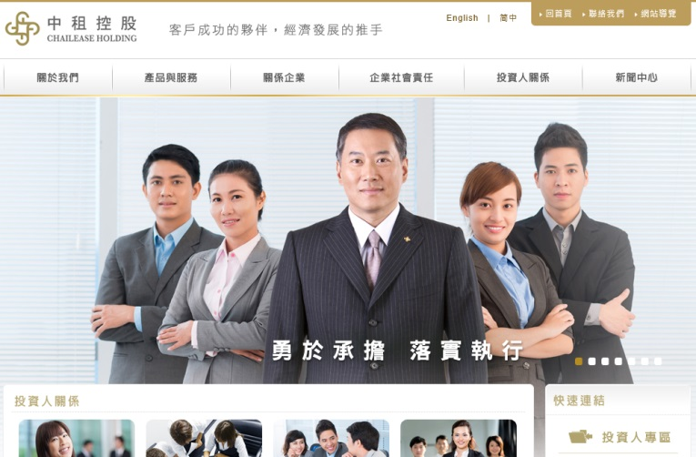
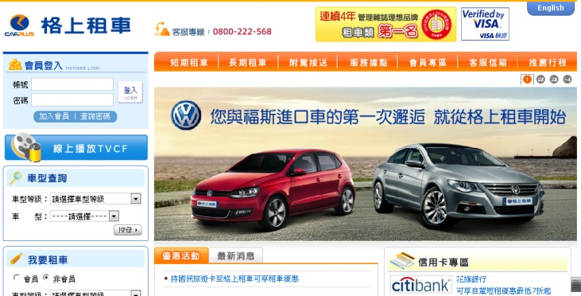

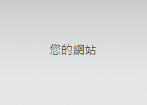
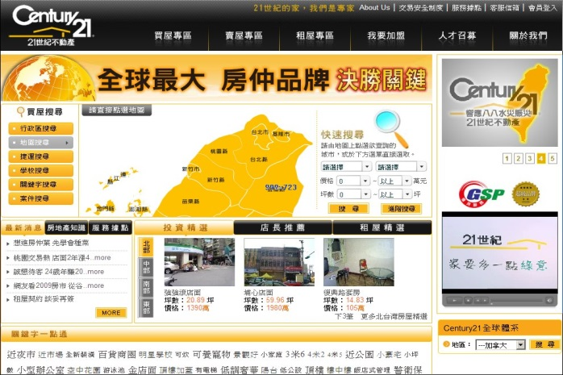
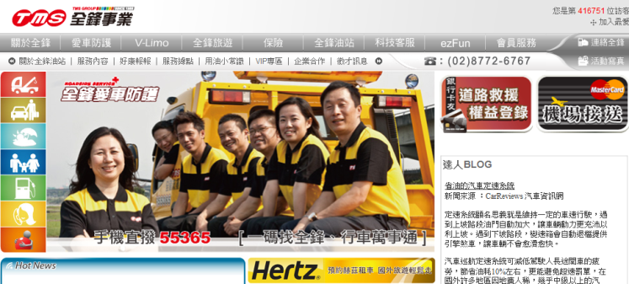
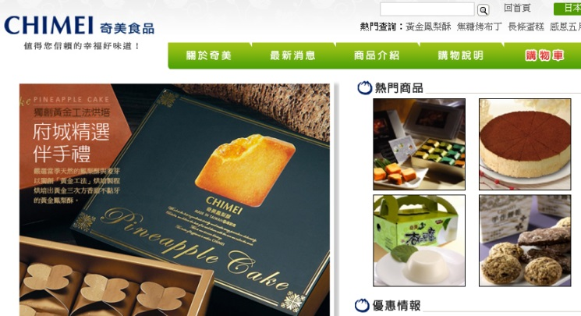
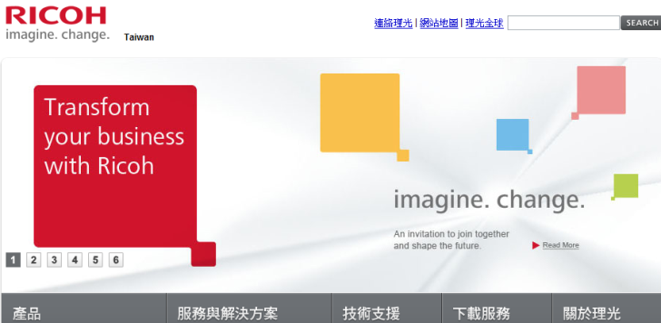
● 優吉兒繳款方式
本公司繳費的方式共有三種：ATM轉帳繳款、銀行跨行電匯、台北富邦銀行臨櫃繳款、
專員到府收款 (限大台北地區)
● 若您採用 ATM 轉帳：
1. 轉帳帳戶明細如下：
◆ 銀行代號：012
◆ 帳 號：301-120-000888
2. 轉帳完成後，請於明細單上填寫貴公司 (機關) 名稱，傳真至(02) 2822-9520以利核帳或於上班時間來電告知，未傳真者視同尚未完成繳款程序。
● 若您採用銀行跨行電匯或台北富邦銀行臨櫃繳款：
1. 銀行跨行電匯時所應支付的手續費用均由付款單位自行負擔。
2. 繳款時，請務必在匯款單之【匯款人戶名】欄請務必填寫貴公司 (機關) 名稱，以利核帳作業。
3. 繳款完成後，請將匯款單收據，傳真至(02) 2822-9520以利核帳或於上班時間來電告知，未傳真者視同尚未完成繳款程序。
4. 收款帳戶明細如下：
◆ 銀行名稱：台北富邦銀行 士東分行 ( 銀行代號：012-3017 )
◆ 戶 名：優吉兒科技股份有限公司
◆ 帳 號：301-120-000888
● 若您採用大台北地區到府收款(現金或抬頭為” 優吉兒科技股份有限公司”之即期支票)或掛號郵寄至 (11161) 臺北市士林區士東路32號3樓【優吉兒科技股份有限公司 會計部收】
● 只要您是大台北地區的客戶，若需要專人到府收款服務，本公司會派專員至貴公司收款。

※發票將於隔日掛號寄出。

感謝您對優吉兒的支持，本公司願以最大的誠意與努力提供您滿意的服務。

UGEAR Technology Corporation 迎合你的期待！符合妳的想像
優吉兒科技股份有限公司 │ W：http://www.uGear.com.tw │ M：service@uGear.com.tw
T：(02)2822-9802［代表號］ │ F：(02)2822-9520
公司地址：112台北市北投區榮華二路1號
發票地址：111台北市士林區士東路32號3樓

